如何安装easy_install
easy_install是一个python的扩展包，主要是用来简化python安装第三方安装包，在安装了easy_install之后，安装 python第三方安装包就只需要在命令行中输入：easy_install packagename，然后程序会自动搜索相应版本的安装包并配置各种文件，免去了手工下载安装的复杂度。

工具/原料
Python
网络要通畅

方法/步骤
首先要先用百度搜索easy_install，找到其下载页面
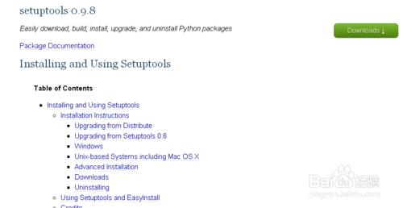
在这个页面中，找到ez_setup.py这个链接
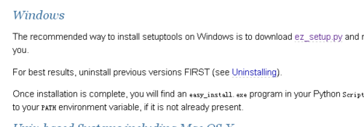
下载这个文件到本地
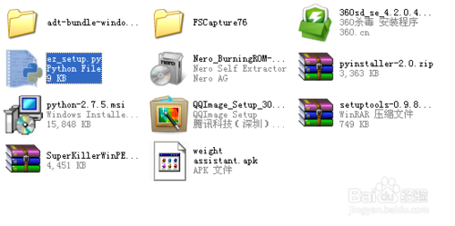
在命令行中运行ez_setup.py
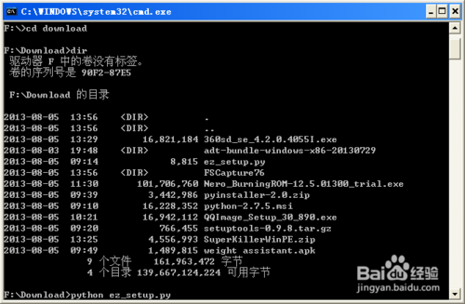
然后就会在python的装目录中生成scripts目录，其中有easy_install.exe
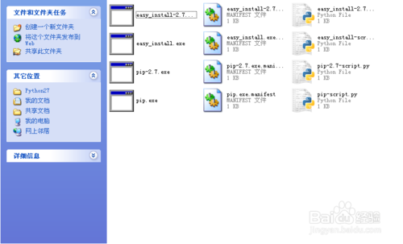
设置环境变量
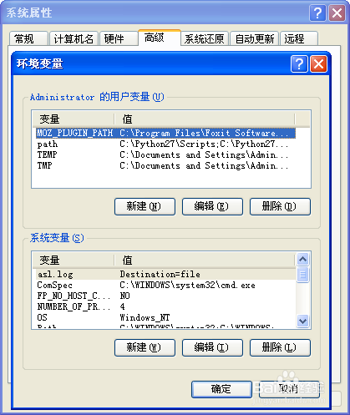
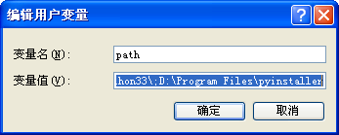
最后可以在命令行运行easy_install了
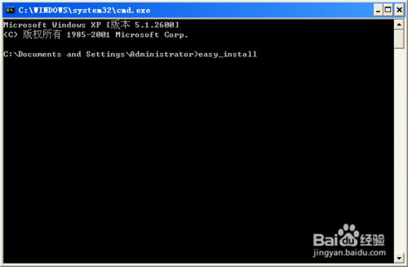
END

注意事项

python2.7与3.2都可以

Windows环境下安装pip，方便你的开发
1.在以下地址下载最新的PIP安装文件：http://pypi.python.org/pypi/pip#downloads
2.解压安装
3.下载Windows的easy installer，然后安装：http://pypi.python.org/pypi/setuptools
4.安装setuptools工具
5.命令行工具cd切换到pip的目录，找到setup.py文件，然后输入python setup.py install，运行即可（之所以能运行这步，是因为之前安装的setuptools工具，以后就可以随意安装python的库了，只要找对 setup.py文件的路径，运行上述命令，就可以方便的安装了）
6.把python的安装路径添加到环境变量path中，例如G:\python2.6\Scripts
7.完成！
另：安装完pip和easy_installer工具后，以后再安装python其他库就方便了
例如：
easy_install redis
or
pip install redis （推荐）

安装easy_install、pip：
http://heipark.iteye.com/blog/1916758

pip的简单使用方法

查看数据信息
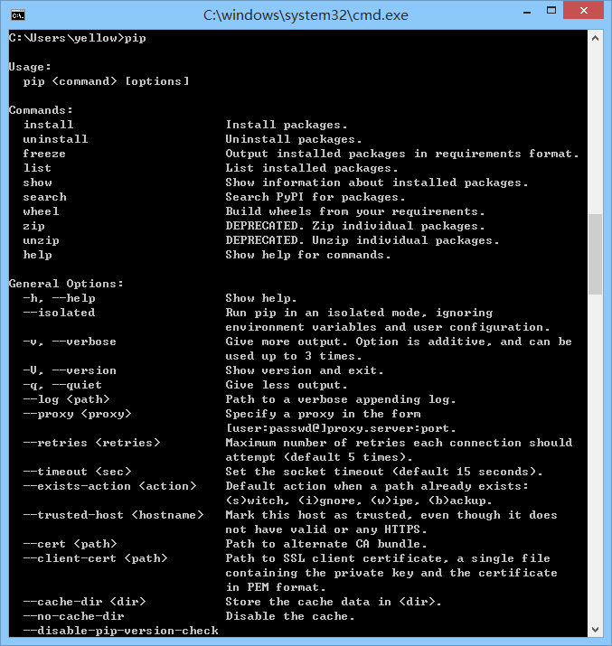

安装第三方插件
比如安装 django
pip install django

显示安装包的信息

pip show django

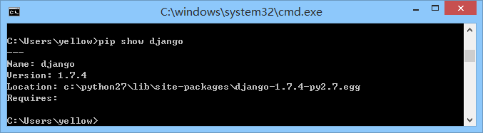

查看所有插件
pip list

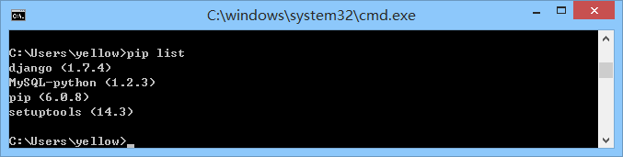

显示过期的安装包
pip list --outdate

更新包
pip install --upgrade django

删除包
pip uninstall django

通过pip freeze --local 获取代码环境

pip freeze --local
#生成的项目依赖
django==1.7.4
MySQL-python==1.2.3

